Prostorová tělesa  Válec - prostorové těleso ohraničené dvěma shodnými rovnoběžnými kruhovými podstavami  - vznikne otáčením (rotováním) obdélníku okolo jedné jeho strany  rotační válec  Názvosloví:  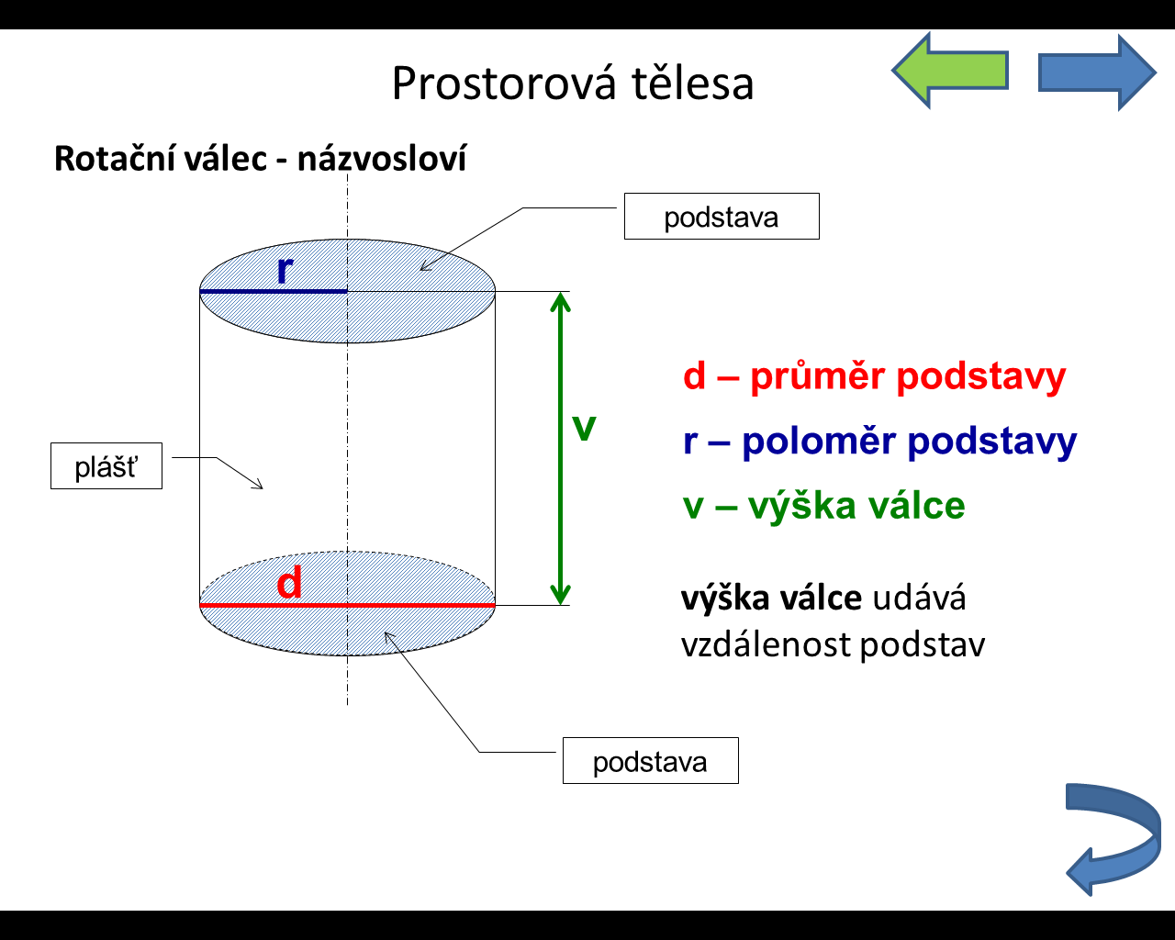  Vzorce:  Objem V = S_{p}.v = π.r².v  Povrch S = 2.S_{p} + S_{pl} = 2.π.r² + 2.π.r.v = 2.π .r.(r+v)  Úlohy:  1) Vypočítej povrch a objem válce s poloměrem podstavy 5 cm a výškou 15 cm.  5) Vypočítej objem a povrch válce s obsahem podstavy i obsahem pláště 50 cm².  6) Vypočítej poloměr podstavy válce, jehož výška je 8 cm a objem 50 cm³.  7) Vypočítej povrch válce s poloměrem podstavy 5 cm a objemem 100 cm³. | 2) Vypočítej objem a povrch válce s průměrem podstavy 20 cm a výškou 25 cm.  3) Vypočítej povrch pláště válce, který má poloměr podstavy 8 cm a výšku 12 cm.  4) Vypočítej povrch válce s poloměrem podstavy 5 cm a obsahem pláště 100 cm².  8) Vypočítej povrch pláště válce, který má obsah podstavy 20 cm a výšku 10 cm.  9) Vypočítej objem a povrch válce s poloměrem podstavy 5 cm a povrchem pláště 100 cm².  10) Vypočítej povrch válce s poloměrem podstavy 1 m a obsahem pláště 100 cm².
.

